Министерство образования и науки Российской Федерации

Федеральное государственное автономное образовательное

учреждение высшего образования

«Национальный исследовательский

Томский политехнический Университет»



Инженерная школа ядерных технологий

Направление 01.04.02 «Прикладная математика и информатика»

**ОТЧЕТ**

по ИНДИВИДУАЛЬНОМУ ЗАДАНИЮ №6

**Поиск кратчайшего пути во взвешенном графе. Задача коммивояжера**

Вариант 1

по дисциплине:

**Дискретная математика и теория графов**

|  |  |  |  |
| --- | --- | --- | --- |
| **Исполнитель:** |  | Е. В. Петрович | _________________ |
| студент группы 0ВМ92 |  | Дата сдачи: | _________________ |
|  |  |  |  |
|  |  |  |  |
| **Руководитель:** |  | М. Л. Шинкеев | _________________ |
| доцент, |  | Дата проверки: | _________________ |
| кандидат физико-математических наук |  |  |  |
|  |  |  |  |

Томск - 2019

Оглавление

Задание варианта 1 2

**Теоретическая часть** 3

**Основная часть** 4

Задание 1. Построить граф 4

Задание 2. Найти кратчайший путь от вершины v1 до вершины v2 и его длину 5

Задание 3. Найти кратчайший замкнутый маршрут (маршрут коммивояжера) от вершины v1 через вершины v2,v3,v4 (в любой последовательности)и его длину 6

**Заключение** 8

**Приложение 1** 9

Задание 1 9

Задание 2 11

Задание 3 14

**Приложение 2** 19

Ссылка на проект 19

**Задание**

Задание варианта 1

Граф, являющийся подграфом графа - решетки 8*8 (рис. 1), задан списками ориентированных (Ded) и неориентированных ребер (Ued), с указанием веса (длины) ребра. Требуется, в соответствии с вариантом задания:

1. Построить граф;

2. Найти кратчайший путь от вершины v1 до вершины v2 и его длину;

3. Найти кратчайший замкнутый маршрут (маршрут коммивояжера) от вершины v1 через вершины v2,v3,v4 (в любой последовательности)и его длину ^* ;

4. Отобразить найденные маршруты на графе.

Вариант 1.

Ded={{25,17,2},{10,2,3},{26,18,5},{15,14,3},{50,42,1},{19,11,3},{23,22,4},{28,27,4},{28,20,4},{30,29,5},{1,9,3},{5,6,6},{11,12,4},{21,22,5},{12,20,3},{28,29,6},{30,31,2},{31,32,3},{47,48,2},{54,62,4},{31,39,4},{60,61,1}}

Ued={{1,2,2},{2,3,5},{9,17,4},{3,4,5},{4,5,4},{33,41,1},{7,8,2},{49,57,1},{9,10,3},{10,11,2},{10,18,2},{12,13,5},{26,34,3},{15,16,6},{50,58,6},{17,18,5},{3,11,6},{18,19,2},{19,20,6},{20,21,5},{27,35,3},{35,43,3},{43,51,5},{23,24,1},{25,26,1},{4,12,2},{26,27,6},{28,36,6},{36,44,6},{44,52,6},{52,60,5},{33,34,5},{13,21,1},{35,36,6},{21,29,2},{36,37,5},{37,38,4},{37,45,5},{38,39,1},{39,40,5},{53,61,5},{41,42,6},{6,14,1},{42,43,1},{14,22,2},{22,30,1},{44,45,4},{30,38,4},{45,46,3},{38,46,5},{46,47,2},{49,50,3},{50,51,6},{15,23,1},{23,31,5},{52,53,3},{53,54,5},{39,47,4},{54,55,5},{55,63,6},{57,58,3},{8,16,6},{16,24,6},{59,60,5},{24,32,6},{32,40,5},{61,62,3},{40,48,6},{62,63,1},{48,56,5},{63,64,4}}

{v1,v2,v3,v4}={1,64,22,52}

**Цель работы**

Работа с графами.

**Теоретическая часть**

Граф – абстрактный математический объект, представляющий собой упорядоченную пару множества вершин V и множества соединяющих вершины ребер E – G(V,E).

Матрица смежности – способ задания графа, представляющий таблицу $n×n$, где n – порядок графа, строки и колонки которой, представляют вершины. Если в графе существует ребро $e_{i}$ концами которого являются вершины $v_{j}$ и $v_{k}$, то в ячейке $v_{j}v_{k}$ матрицы смежности ставится 1. В остальных ячейках ставится 0.

Матрица инциденций - способ задания графа, представляющий таблицу, где строки соответствуют вершинам графа, а столбцы соответствуют рёбрам. В ячейку матрицы на пересечении строки $v_{j}$ и столбца $e_{k}$ записывается 1, если ребро $e_{k}$ инцидентно вершине $v_{j}$.

Матрица расстояний – в общем случае, это матрица взвешенной смежности. Как и в матрице смежности строки и колонки представляют вершины. В ячейках $v_{j}v_{k}$ содержатся минимальные расстояния между вершинами $v_{j}$ и $v_{k}$. Для невзвешенного графа расстояния измеряются в количестве ребер, для взвешенного – весах ребер.

Наибольшее расстояние от вершины $v_{j}$ до самой удаленной вершины называется эксцентриситетом вершины $v_{j}$. Наименьший эксцентриситет графа – радиус графа, наибольший эксцентриситет – диаметр графа. Вершина, обладающая наименьшим эксцентриситетом, - центр графа.

Обход графа – посещение всех вершин графа. При обходе в ширину сначала посещаются все соседние вершины от исходной, далее посещаются вершины находящиеся на расстоянии двух ребер от исходной. То есть на каждом шаге k посещаются вершины, находящиеся на расстоянии k ребер от начальной вершины. При обхрде в глубину проход осуществляется вдоль цепи ребер $с_{j}$ до тупиковой вершины. Тупиковая вершина – вершина, смежные вершины которой уже посещены. Далее происходит возврат по цепи ребер $с_{j}$ до вершины $v_{i}$, которая имеет непосещенные смежные вершины и происходит проход по цепи ребер $с_{i}$ отходящей от вершины $v_{i}$ до достижения тупиковой вершины и т.д.

**Основная часть**

Задание 1. Построить граф

Для построения графа создаем списки ориентированных и неориентированных ребер. Далее из двух списков создаем два графа ориентированный и неориентированный и объединяем их в один смешанный граф. Для каждого ребра устанавливаем свойство веса из списка весов. Устанавливаем свойства отображения длин ребер пропорционально весу. Работа программы в пакете Wolfram Mathematica представлена на Рис. 1. Код и вывод представлен в Приложении 1, Задание 1.

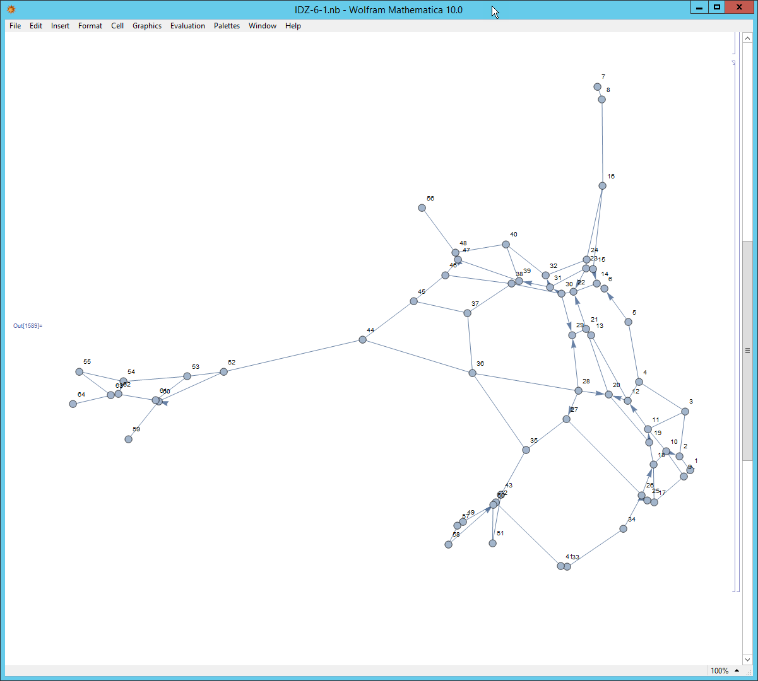

Рис. 1

Задание 2. Найти кратчайший путь от вершины v1 до вершины v2 и его длину

Для поиска кратчайшего пути от заданной вершины до любой другой вершины применяем алгоритм Дейкстры. В алгоритме выполняется последовательный проход от одной вершины к одной из смежных вершин, длина пути до которой наименьшая от начальной вершины. Наименьшие длины пути до каждой пройденной вершины заносятся в таблицу. Таким образом, обойдя весь граф, мы получаем таблицу кратчайших расстояний до любой вершины.

Результат работы программы в пакете Wolfram Mathematica представлен на Рис.2. Код и вывод представлен в Приложении 1, Задание 2.

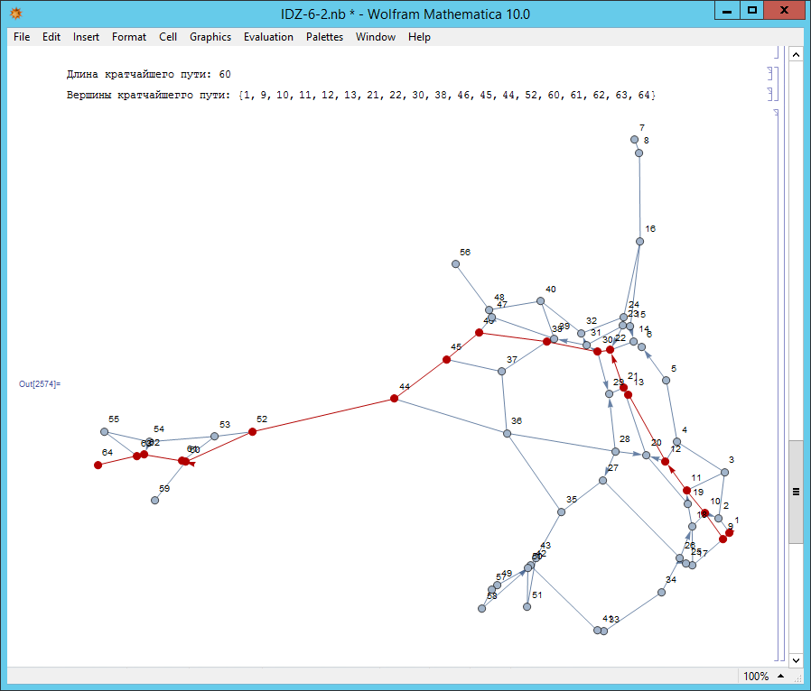

Рис. 2

Задание 3. Найти кратчайший замкнутый маршрут (маршрут коммивояжера) от вершины v1 через вершины v2,v3,v4 (в любой последовательности)и его длину

Рассчитаем расстояния между каждой парой вершин и построим матрицу весовой смежности. Так как количество вершин небольшое, воспользуемся методом ветвей и границ. При наличии кратчайших путей рассчитанных по алгоритму Дейкстры, представим полный граф состоящий из вершин v1,v2,v3,v4. Делаем первый проход по маршруту, выбирая кратчайшие ребра. Длину пути и порядок вершин сохраняем. Далее выполняем проходы по вершинам в других порядках и сравниваем длину текущего пути с сохраненным. Если длина прохода в следующую вершину превышает длину уже пройденного маршрута, то выполняется возврат в исходную вершину.

Найденные значения:

Длина кратчайшего пути: 113

Вершины кратчайшего пути: {1,9,10,11,12,13,21,22,30,38,46,45,44,52,60,61,62,63,64,63,62,61,53,52,44,36,28,20,19,18,10,2,1}

Результат работы программы в пакете Wolfram Mathematica представлен на Рис.3. Код и вывод представлен в Приложении 1, Задание 3.

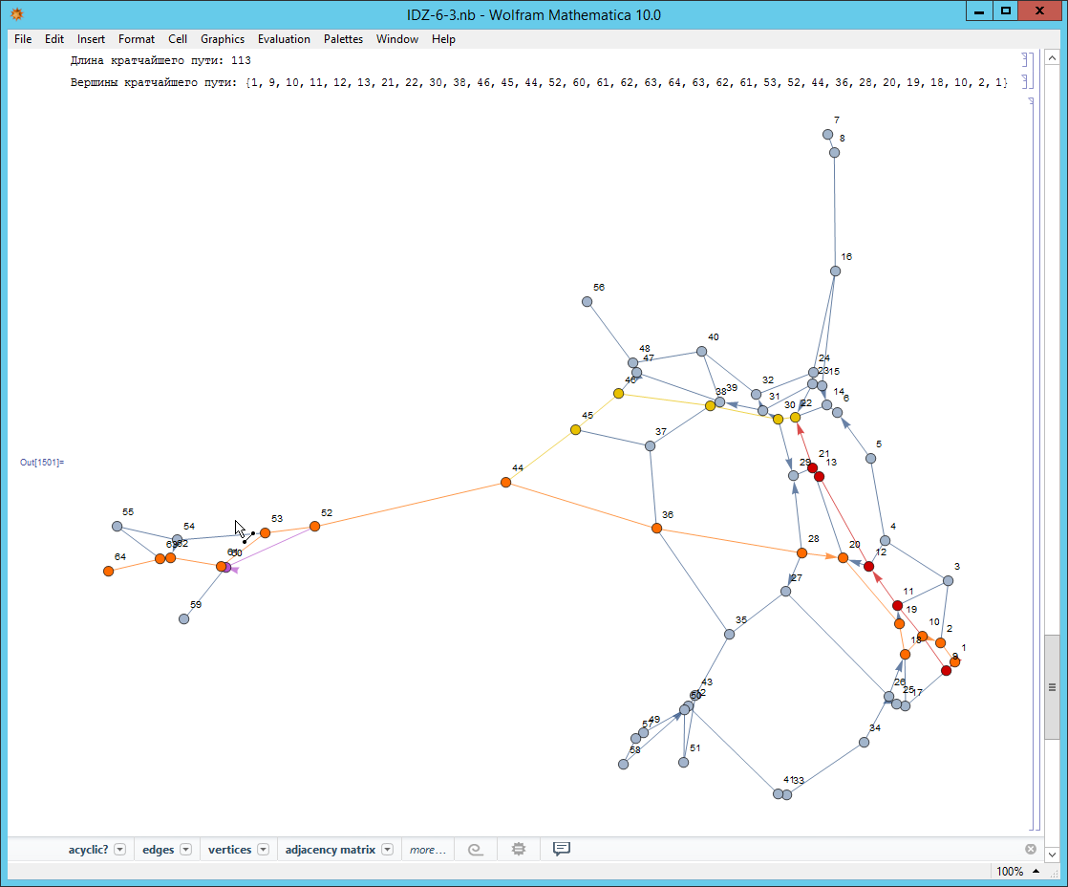

Рис.

**Заключение**

В работе проведены операции над графами в пакете Wolfram Mathematica. Представлены скриншоты работы программы, исходные коды и ответы.

**Приложение 1**

Задание 1

Ded={{25,17,2},{10,2,3},{26,18,5},{15,14,3},{50,42,1},{19,11,3},{23,22,4},{28,27,4},{28,20,4},{30,29,5},{1,9,3},{5,6,6},{11,12,4},{21,22,5},{12,20,3},{28,29,6},{30,31,2},{31,32,3},{47,48,2},{54,62,4},{31,39,4},{60,61,1}};

Ued={{1,2,2},{2,3,5},{9,17,4},{3,4,5},{4,5,4},{33,41,1},{7,8,2},{49,57,1},{9,10,3},{10,11,2},{10,18,2},{12,13,5},{26,34,3},{15,16,6},{50,58,6},{17,18,5},{3,11,6},{18,19,2},{19,20,6},{20,21,5},{27,35,3},{35,43,3},{43,51,5},{23,24,1},{25,26,1},{4,12,2},{26,27,6},{28,36,6},{36,44,6},{44,52,6},{52,60,5},{33,34,5},{13,21,1},{35,36,6},{21,29,2},{36,37,5},{37,38,4},{37,45,5},{38,39,1},{39,40,5},{53,61,5},{41,42,6},{6,14,1},{42,43,1},{14,22,2},{22,30,1},{44,45,4},{30,38,4},{45,46,3},{38,46,5},{46,47,2},{49,50,3},{50,51,6},{15,23,1},{23,31,5},{52,53,3},{53,54,5},{39,47,4},{54,55,5},{55,63,6},{57,58,3},{8,16,6},{16,24,6},{59,60,5},{24,32,6},{32,40,5},{61,62,3},{40,48,6},{62,63,1},{48,56,5},{63,64,4}};

{v1,v2,v3,v4}={1,64,22,52};

(*Edge lists*)

directedEdgeList=Map[Function[x,DirectedEdge[Part[x,1],Part[x,2]]],Ded];

undirectedEdgeList=Map[Function[x,UndirectedEdge[Part[x,1],Part[x,2]]],Ued];

(*subGraphs*)

directedSubgraph=Graph[directedEdgeList];

undirectedSubgraph=Graph[undirectedEdgeList];

(*graphs union*)

graph=GraphUnion[directedSubgraph,undirectedSubgraph];

(*weights*)

For[i=1,i<=Length[Ded],i++,

graph=SetProperty[{unitedGraph,directedEdgeList[[i]]},EdgeWeight->Ded[[i]][[3]]];

]

For[i=1,i<=Length[Ued],i++,

graph=SetProperty[{unitedGraph,undirectedEdgeList[[i]]},EdgeWeight->Ued[[i]][[3]]];

]

graph=SetProperty[graph,VertexLabels->"Name"];

graph=SetProperty[graph,GraphLayout->{VertexLayout->{"SpringElectricalEmbedding","EdgeWeighted"->True}}];

graph



Задание 2

Ded={{25,17,2},{10,2,3},{26,18,5},{15,14,3},{50,42,1},{19,11,3},{23,22,4},{28,27,4},{28,20,4},{30,29,5},{1,9,3},{5,6,6},{11,12,4},{21,22,5},{12,20,3},{28,29,6},{30,31,2},{31,32,3},{47,48,2},{54,62,4},{31,39,4},{60,61,1}};

Ued={{1,2,2},{2,3,5},{9,17,4},{3,4,5},{4,5,4},{33,41,1},{7,8,2},{49,57,1},{9,10,3},{10,11,2},{10,18,2},{12,13,5},{26,34,3},{15,16,6},{50,58,6},{17,18,5},{3,11,6},{18,19,2},{19,20,6},{20,21,5},{27,35,3},{35,43,3},{43,51,5},{23,24,1},{25,26,1},{4,12,2},{26,27,6},{28,36,6},{36,44,6},{44,52,6},{52,60,5},{33,34,5},{13,21,1},{35,36,6},{21,29,2},{36,37,5},{37,38,4},{37,45,5},{38,39,1},{39,40,5},{53,61,5},{41,42,6},{6,14,1},{42,43,1},{14,22,2},{22,30,1},{44,45,4},{30,38,4},{45,46,3},{38,46,5},{46,47,2},{49,50,3},{50,51,6},{15,23,1},{23,31,5},{52,53,3},{53,54,5},{39,47,4},{54,55,5},{55,63,6},{57,58,3},{8,16,6},{16,24,6},{59,60,5},{24,32,6},{32,40,5},{61,62,3},{40,48,6},{62,63,1},{48,56,5},{63,64,4}};

{v1,v2,v3,v4}={1,64,22,52};

(*Edge lists*)

directedEdgeList=Map[Function[x,DirectedEdge[Part[x,1],Part[x,2]]],Ded];

undirectedEdgeList=Map[Function[x,UndirectedEdge[Part[x,1],Part[x,2]]],Ued];

(*subGraphs*)

directedSubgraph=Graph[directedEdgeList];

undirectedSubgraph=Graph[undirectedEdgeList];

(*graphs union*)

graph=GraphUnion[directedSubgraph,undirectedSubgraph];

(*вес*)

For[i=1,i<=Length[Ded],i++,

graph=SetProperty[{graph,directedEdgeList[[i]]},EdgeWeight->Ded[[i]][[3]]];

]

For[i=1,i<=Length[Ued],i++,

graph=SetProperty[{graph,undirectedEdgeList[[i]]},EdgeWeight->Ued[[i]][[3]]];

]

graph=SetProperty[graph,VertexLabels->"Name"];

graph=SetProperty[graph,GraphLayout->{VertexLayout->{"SpringElectricalEmbedding","EdgeWeighted"->True}}];

graph;

(*Adjacency matrix*)

adjacencyMatrix=WeightedAdjacencyMatrix[graph];

(*Replace nulls*)

maxValue=999999;

For[i=1,i<=Length[adjacencyMatrix],i++,

For[j=1,j<=Length[adjacencyMatrix[[i]]],j++,

If[adjacencyMatrix[[i]][[j]]==0,adjacencyMatrix[[i]][[j]]=maxValue]

]

]

(*Путь v1\[Rule]v2 Dijkstra*)

vertex=v1;

vertices={};

AppendTo[vertices,vertex];

(*Distance array init for starting vertex v1*)

distances={};

pathVertices={};

For[v=1,v<=Length[adjacencyMatrix[[vertex]]],v++,

AppendTo[pathVertices,vertex];

If[v==vertex,

AppendTo[distances,0];,

AppendTo[distances,adjacencyMatrix[[vertex]][[v]]];

]

]

distances;

For[i=1,i<Length[distances],i++,

minValue=maxValue;

For[v=1,v<=Length[distances],v++,

If[!MemberQ[vertices,v]&&minValue>distances[[v]],

minValue=distances[[v]];

vertex=v;

];

];

AppendTo[vertices,vertex];

Clear[v];

(*diistances recalc*)

For[v=1,v<=Length[distances],v++,

adjacencyMatrix[[vertex]][[v]]

If[!MemberQ[vertices,v],

If[distances[[v]]>distances[[vertex]]+adjacencyMatrix[[vertex]][[v]],pathVertices[[v]]=vertex];

distances[[v]]=Min[distances[[v]],distances[[vertex]]+adjacencyMatrix[[vertex]][[v]]];

;]

]

]

(*create path*)

path={};

v=v2;

PrependTo[path,v];

While[v!=v1,

v=pathVertices[[v]];

PrependTo[path,v];

];

Print["Длина кратчайшего пути: ",distances[[v2]]]

Print["Вершины кратчайшегго пути: ",path]

path;

(*show highlighted graph*)

pathGraph=GraphUnion[PathGraph[path],PathGraph[path,{DirectedEdges->True}]];

highlightedGraph=HighlightGraph[graph,pathGraph]



Задание 3

Ded={{25,17,2},{10,2,3},{26,18,5},{15,14,3},{50,42,1},{19,11,3},{23,22,4},{28,27,4},{28,20,4},{30,29,5},{1,9,3},{5,6,6},{11,12,4},{21,22,5},{12,20,3},{28,29,6},{30,31,2},{31,32,3},{47,48,2},{54,62,4},{31,39,4},{60,61,1}};

Ued={{1,2,2},{2,3,5},{9,17,4},{3,4,5},{4,5,4},{33,41,1},{7,8,2},{49,57,1},{9,10,3},{10,11,2},{10,18,2},{12,13,5},{26,34,3},{15,16,6},{50,58,6},{17,18,5},{3,11,6},{18,19,2},{19,20,6},{20,21,5},{27,35,3},{35,43,3},{43,51,5},{23,24,1},{25,26,1},{4,12,2},{26,27,6},{28,36,6},{36,44,6},{44,52,6},{52,60,5},{33,34,5},{13,21,1},{35,36,6},{21,29,2},{36,37,5},{37,38,4},{37,45,5},{38,39,1},{39,40,5},{53,61,5},{41,42,6},{6,14,1},{42,43,1},{14,22,2},{22,30,1},{44,45,4},{30,38,4},{45,46,3},{38,46,5},{46,47,2},{49,50,3},{50,51,6},{15,23,1},{23,31,5},{52,53,3},{53,54,5},{39,47,4},{54,55,5},{55,63,6},{57,58,3},{8,16,6},{16,24,6},{59,60,5},{24,32,6},{32,40,5},{61,62,3},{40,48,6},{62,63,1},{48,56,5},{63,64,4}};

{v1,v2,v3,v4}={1,64,22,52};

(*Edge lists*)

directedEdgeList=Map[Function[x,DirectedEdge[Part[x,1],Part[x,2]]],Ded];

undirectedEdgeList=Map[Function[x,UndirectedEdge[Part[x,1],Part[x,2]]],Ued];

(*subGraphs*)

directedSubgraph=Graph[directedEdgeList];

undirectedSubgraph=Graph[undirectedEdgeList];

(*graphs union*)

graph=GraphUnion[directedSubgraph,undirectedSubgraph];

(*вес*)

For[i=1,i<=Length[Ded],i++,

graph=SetProperty[{graph,directedEdgeList[[i]]},EdgeWeight->Ded[[i]][[3]]];

]

For[i=1,i<=Length[Ued],i++,

graph=SetProperty[{graph,undirectedEdgeList[[i]]},EdgeWeight->Ued[[i]][[3]]];

]

graph=SetProperty[graph,VertexLabels->"Name"];

graph=SetProperty[graph,GraphLayout->{VertexLayout->{"SpringElectricalEmbedding","EdgeWeighted"->True}}];

graph;

(*Adjacency matrix*)

adjacencyMatrix=WeightedAdjacencyMatrix[graph];

(*Replace nulls*)

maxValue=Infinity;

For[i=1,i<=Length[adjacencyMatrix],i++,

For[j=1,j<=Length[adjacencyMatrix[[i]]],j++,

If[adjacencyMatrix[[i]][[j]]==0,adjacencyMatrix[[i]][[j]]=maxValue]

]

]

CalcPath[waMatrix_,startV_,finishV_]:=Module[{vertex,vertices,distances,pathVertices,path,v},

If[startV==finishV,Return[{0,{0}}];];

(*Путь v1\[Rule]v2 Dijkstra*)

vertex=startV;

vertices={};

AppendTo[vertices,vertex];

(*Distance array init for starting vertex v1*)

distances={};

pathVertices={};

For[v=1,v<=Length[waMatrix[[vertex]]],v++,

AppendTo[pathVertices,vertex];

If[v==vertex,

AppendTo[distances,0];,

AppendTo[distances,adjacencyMatrix[[vertex]][[v]]];

]

];

For[i=1,i<Length[distances],i++,

minValue=maxValue;

For[v=1,v<=Length[distances],v++,

If[!MemberQ[vertices,v]&&minValue>distances[[v]],

minValue=distances[[v]];

vertex=v;

];

];

AppendTo[vertices,vertex];

Clear[v];

(*diistances recalc*)

For[v=1,v<=Length[distances],v++,

waMatrix[[vertex]][[v]]

If[!MemberQ[vertices,v],

If[distances[[v]]>distances[[vertex]]+waMatrix[[vertex]][[v]],pathVertices[[v]]=vertex];

distances[[v]]=Min[distances[[v]],distances[[vertex]]+waMatrix[[vertex]][[v]]];

;]

]

];

(*create path*)

path={};

v=finishV;

PrependTo[path,v];

While[v!=startV,

v=pathVertices[[v]];

PrependTo[path,v];

];

outList={};

AppendTo[outList,distances[[finishV]]];

AppendTo[outList,path];

Return[outList]

]

GetSortedDistanceList[pathMatrix_,start_,vertexList_]:=Module[{i,j},

sortedDistanceList={};

For[i=1,i<=Length[vertexList],i++,

d=pathMatrix[[start]][[vertexList[[i]]]][[1]];

dPair={vertexList[[i]],d};

AppendTo[sortedDistanceList,dPair];

];

sortedDistanceList=SortBy[sortedDistanceList,Last];

Return[sortedDistanceList];

];

Pass[pathMatrix_,restVList_,startV_,currentV_,currentDistance_:0,currentPath_:{},minBranchPath_:{},minBranchDistance_:maxValue]:=Module[{k,dList,kRestVList,kCurrentDistance,kCurrentPath,branchPath,branchDistance,locMinBranchPath,locMinBranchDistance,resList,locResList},

resList={};

locMinBranchPath=minBranchPath;

locMinBranchDistance=minBranchDistance;

If[Length[restVList]==0,(*end of the branch*)

retDist=pathMatrix[[currentV]][[startV]][[1]];

If[locMinBranchDistance==maxValue||currentDistance+retDist<locMinBranchDistance,

(*modify min branch distance and path*)

locMinBranchDistance=currentDistance+retDist;

locMinBranchPath=currentPath;

AppendTo[locMinBranchPath,startV];

PrependTo[locMinBranchPath,startV];

];

AppendTo[resList,locMinBranchPath];

AppendTo[resList,locMinBranchDistance];

Return[resList];

];

dList=GetSortedDistanceList[pathMatrix,currentV,restVList];

For[k=1,k<=Length[dList],k++,

d=dList[[k]][[2]];

If[minBranchDistance==maxValue||minBranchDistance>currentDistance+d,

kCurrentDistance=currentDistance+d;

(*create rested vertex*)

kRestVList=dList;

kRestVList=Flatten[Map[First,kRestVList]];

kRestVList=Delete[kRestVList,k];

(*Append next vertex to current path*)

kCurrentPath=currentPath;

AppendTo[kCurrentPath,dList[[k]][[1]]];

(*Function Return List*)

locResList={};

locResList=Pass[pathMatrix,kRestVList,startV,dList[[k]][[1]],kCurrentDistance,kCurrentPath,locMinBranchPath,locMinBranchDistance];

locMinBranchPath=locResList[[1]];

locMinBranchDistance=locResList[[2]];

];

];

AppendTo[resList,locMinBranchPath];

AppendTo[resList,locMinBranchDistance];

Return[resList];

](*END PASS*)

vList={1,64,22,52};

(*branches and constraints*)

(*Create distance matrix*)

pathMatrix={};

For[m=1,m<=Length[vList],m++,

row={};

For[n=1,n<=Length[vList],n++,

AppendTo[row,CalcPath[adjacencyMatrix,vList[[m]],vList[[n]]]];

];

AppendTo[pathMatrix,row];

];

(*indexing vertices*)

restVList={2,3,4};

shortestPathData=Pass[pathMatrix,restVList,1,1];

(*assembling whole path*)

chords=shortestPathData[[1]];

pathVertexList={};

pathGraphs={};

For[i=1,i<Length[chords],i++,

(*Print[pathMatrix\[LeftDoubleBracket]chords\[LeftDoubleBracket]i\[RightDoubleBracket]\[RightDoubleBracket]\[LeftDoubleBracket]chords\[LeftDoubleBracket]i+1\[RightDoubleBracket]\[RightDoubleBracket]]*)

chord=pathMatrix[[chords[[i]]]][[chords[[i+1]]]][[2]];

pathGraph=GraphUnion[PathGraph[chord],PathGraph[chord,{DirectedEdges->True}]];

AppendTo[pathGraphs,pathGraph];

If[i!=Length[chords]-1,chord=Delete[chord,Length[chord]]];

pathVertexList=Join[pathVertexList,chord];

]

Print["Длина кратчайшего пути: ",shortestPathData[[2]]]

Print["Вершины кратчайшего пути: ",pathVertexList]

(*show highlighted graph*)

highlightedGraph=HighlightGraph[graph,pathGraphs]

During evaluation of In[1471]:= Длина кратчайшего пути: 113

During evaluation of In[1471]:= Вершины кратчайшего пути: {1,9,10,11,12,13,21,22,30,38,46,45,44,52,60,61,62,63,64,63,62,61,53,52,44,36,28,20,19,18,10,2,1}



**Приложение 2**

Ссылка на проект

[https://](https://github.com/petrovicheugene/MobAppLabs.git)github.com/[petrovicheugene](https://github.com/petrovicheugene/DiscreteMathAndGraphs.git)/[DiscreteMathAndGraphs](https://github.com/petrovicheugene/DiscreteMathAndGraphs.git).git